前言
概述
本文将覆盖WebProgram渗透测试平台的所有功能点，并详细介绍它的主要功能模块和使用方法。本软件用于进行web应用软件漏洞安全评估和渗透测试。
本软件能够针对不同的web应用软件进行安全扫描，发现各种漏洞，并根据内置引擎判断漏洞的严重性，最终可对高危漏洞做渗透测试，并提交评估报告。
本软件能够支持对各种web应用平台的漏洞扫描。
本平台比同类产品扫描速度快3~6倍，适合做大规模扫描评估工作。
本平台的渗透测试功能，能够有效验证漏洞，确保不出现漏洞误报。
读者对象
本文档主要适用于以下读者：
- 安全管理员
- 平台管理员
- 网络管理员
本文假设读者对下面的知识有一定的了解：
- 网络安全相关知识
- Linux和Windows操作平台
- TCP/IP协议
- Web安全基础
内容简介
章节 | 概述
1、产品概述 | WebProgram渗透测试平台产品简介。
2、初始配置 | 介绍WebProgram渗透测试平台初始配置。
3、登陆界面 | 介绍WebProgram渗透测试平台登录的相关方法。
4、总览界面 | 介绍WebProgram渗透测试平台总览仪表盘的相关内容。
5、任务管理 | 介绍WebProgram渗透测试平台任务管理的相关内容。
6、报告管理 | 介绍WebProgram渗透测试平台报告管理的相关内容。
7、终端管理 | 介绍WebProgram渗透测试平台终端管理的相关内容。
8、扫描设置 | 介绍WebProgram渗透测试平台扫描设置的相关内容。
9、常见问题 | 介绍WebProgram渗透测试平台常见问题的相关内容。
格式约定
符号 | 说明
粗体字 | 菜单名称、命令和关键字
斜体字 | 文档名、变量
 | 对描述内容的补充和引用信息
 | 需要特别注意的事项和重要信息
【xxx】 | 按钮名称的表示方式
A>B | 菜单项选择的表示方式
获得帮助

产品概述
本章将介绍与WebProgram渗透测试平台相关的基础知识，主要包括以下内容：
功能 | 描述
体系结构 | 介绍WebProgram渗透测试平台的体系结构。

体系结构
WebProgram渗透测试平台是基于Web的管理方式，用户使用浏览器通过SSL加密通道和平台web界面模块进行互动，方便用户的管理。

整体工作架构
WebProgram渗透测试平台采用模块化设计，平台整体工作架构，如图1-2：
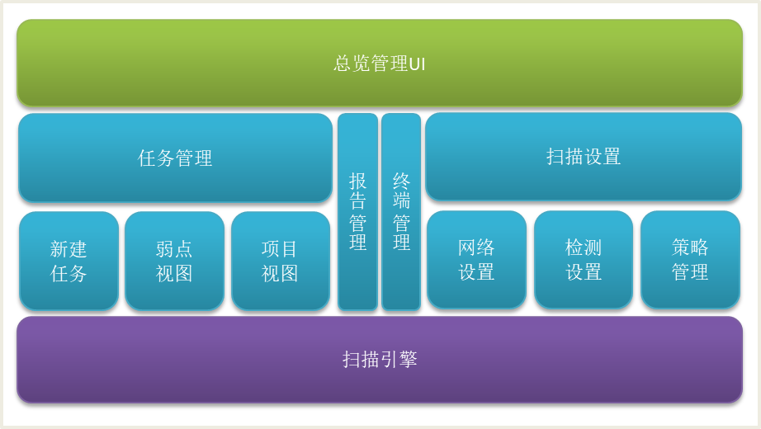
图1-2 WebProgram渗透测试平台 产品架构图
WebProgram渗透测试平台通过内核级修改实现了多任务、多线程、数据存储等多方面的优化，使平台相比使用第三方平台产品拥有更好的性能、稳定性和安全性，实现了对包括运营商等各种大规模网站的快速、稳定扫描。
WebProgram渗透测试平台由服务端管理平台和终端扫描引擎两部分组成。服务端管理平台设计采用Python Django Web应用框架进行设计，页面加载速度迅速、界面简洁优雅。扫描引擎使用采用了已经被市场广泛认可的业内领先的WebRavor®漏洞扫描引擎，以稳定提供精准且快速的漏洞发现。

初始配置
输入正确的用户名和密码，进入平台内部。在扫描设置的网络设置、检测设置、策略设置中有着一些初始配置，它节约了时间，使扫描变得方便快捷。

登陆界面
打开浏览器输入https://xxx.xxx.xxx ,如图3-1：
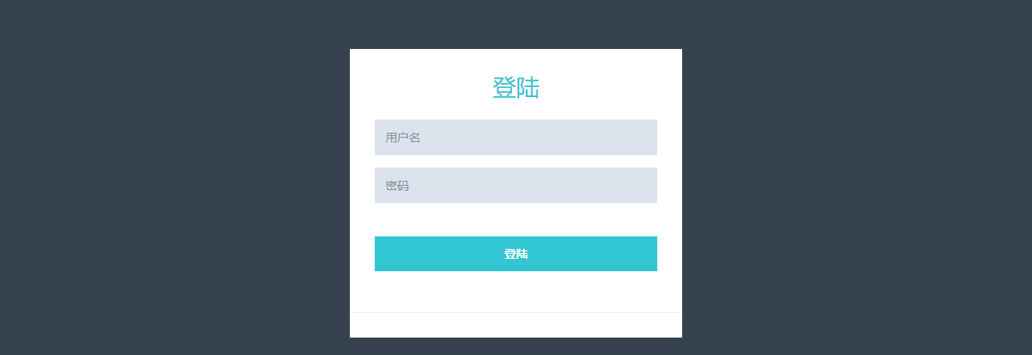
图3-1
正确输入用户名、密码，点击【登录】按钮。注意：如果用户名或密码输入错误。如图3-2：
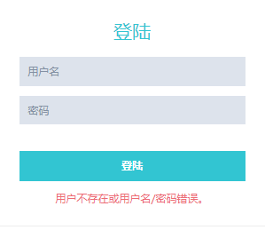
图3-2
为了确保您的信息安全，可以在总览界面的右上角（图中标红处）点击用户名可修改用户名及密码。如图3-3：
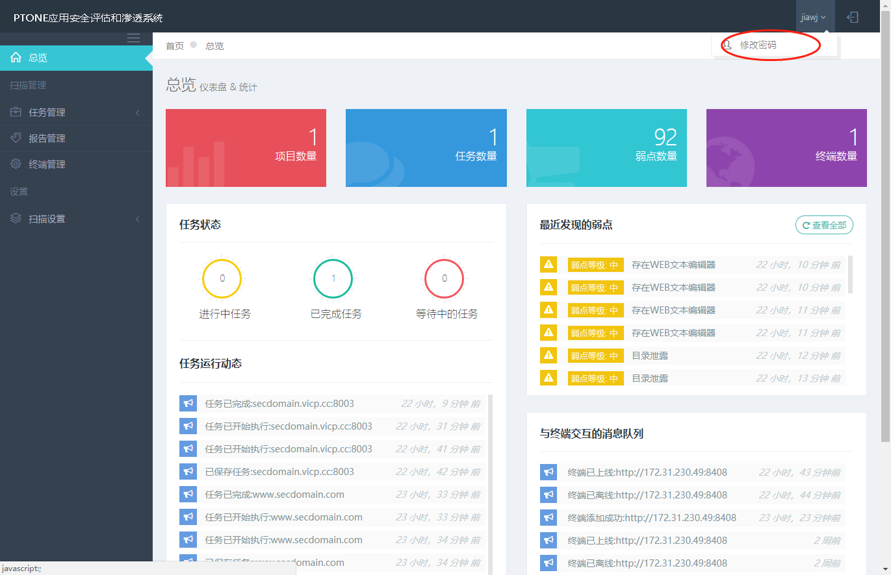
图3-3
点击修改密码出现如下界面，进行修改即可。如图3-4：
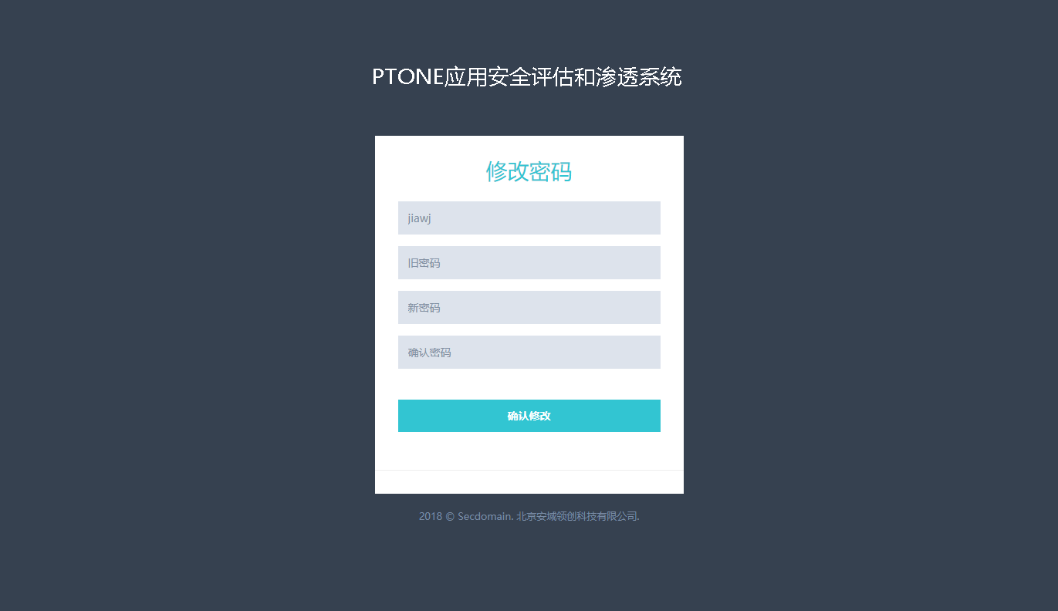
图3-4

总览界面
登陆成功后，进入总览页面。如图4-1，页面的左上角显示：项目数量、任务数量、弱点数量、终端数量。中间的表格显示：任务状态、任务运行动态、最近发现的弱点、与终端交互的消息队列。通过查看任务状态、最近发现的弱点查看最近任务、弱点信息。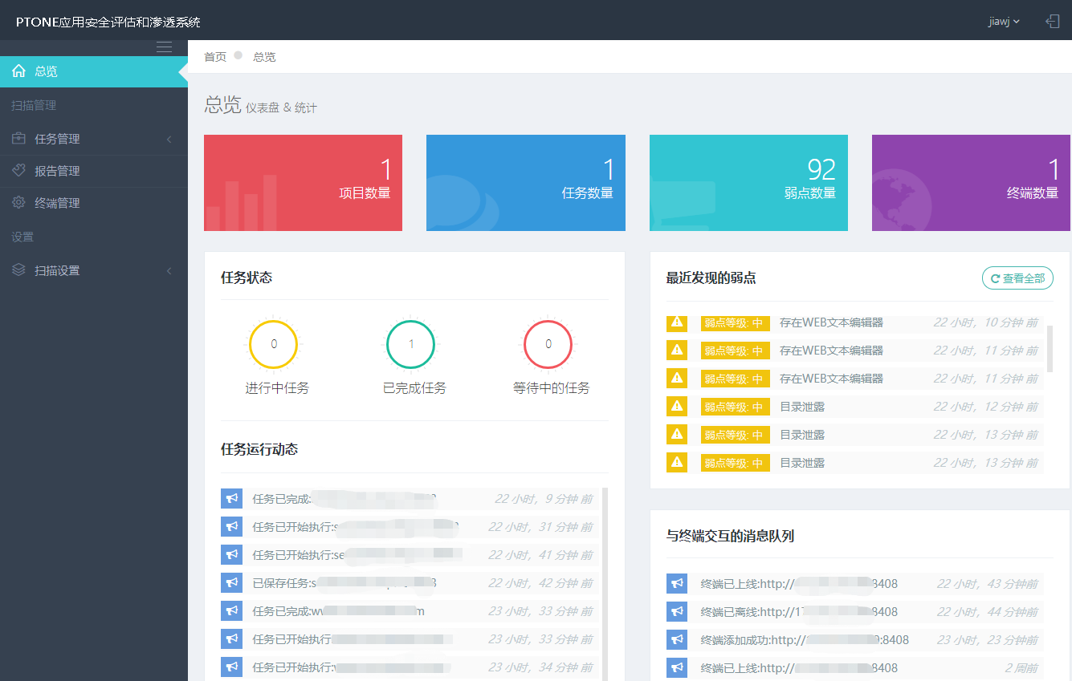
图4-1

任务管理
选择菜单任务管理，弹出任务中心下拉菜单栏。如图5-1：
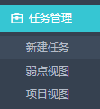
图5-1

新建任务
新建一个检测任务。包括：扫描配置、其他配置、选择终端 。如图5-2：
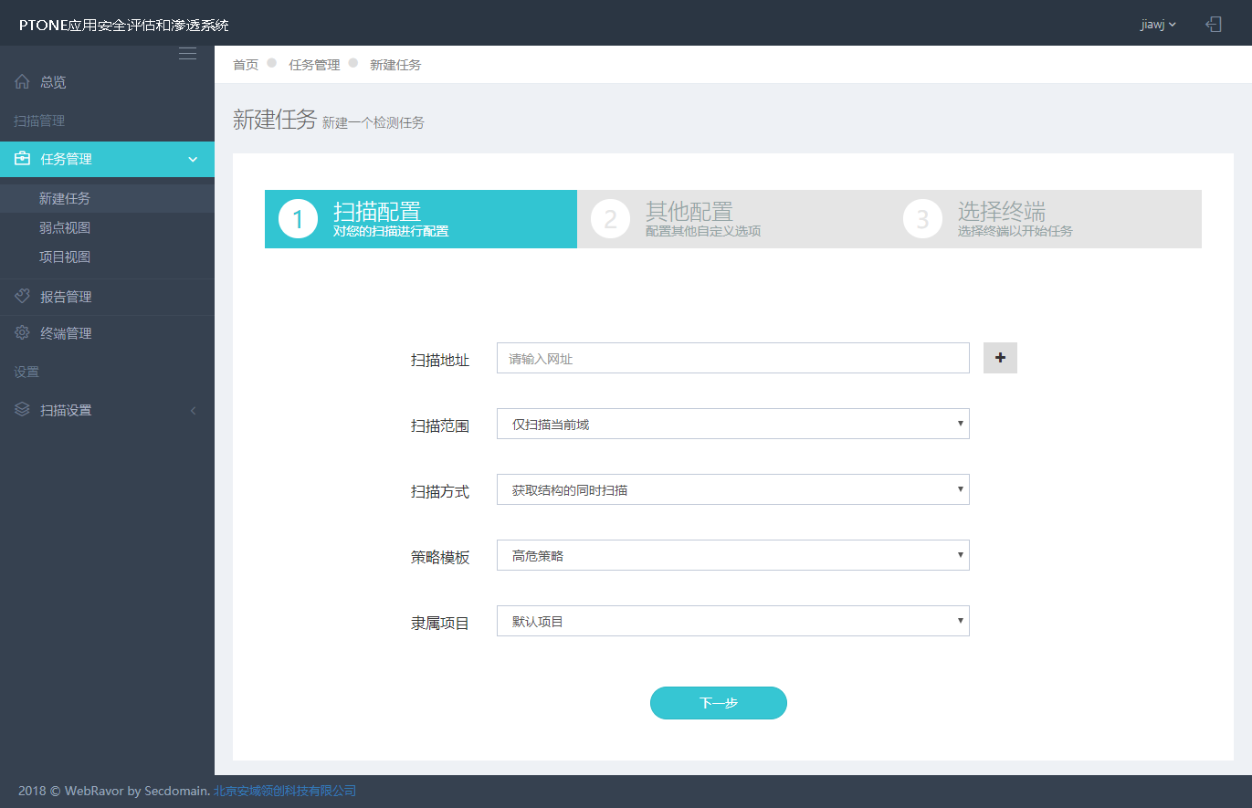
图5-2
扫描配置界面里填写扫描地址、扫描范围、扫描方式、策略模板、隶属项目等信息。如图5-2.
可以添加多个扫描地址，如图5-3：
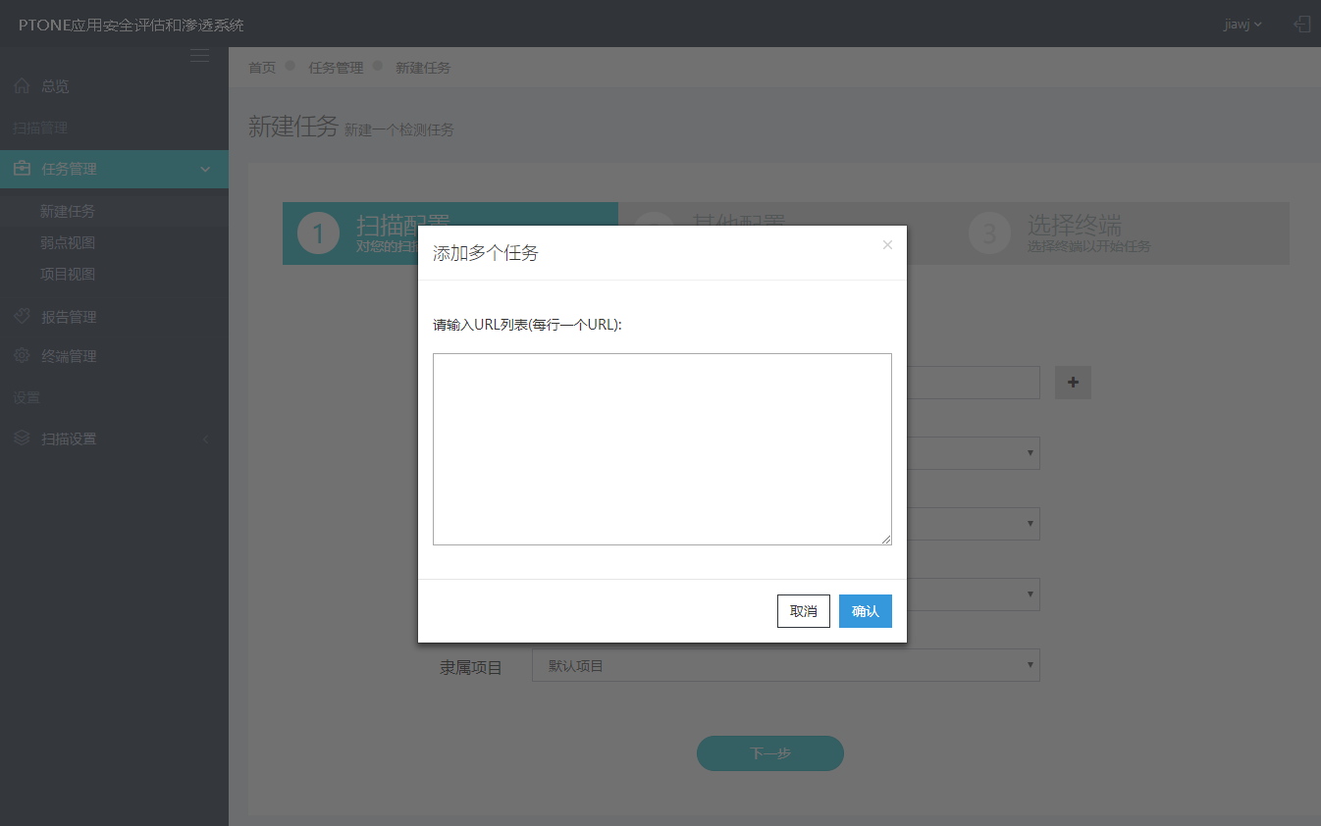
图5-3
点击下一步，进入其他配置界面：如图5-4（可以对Header进行修改）
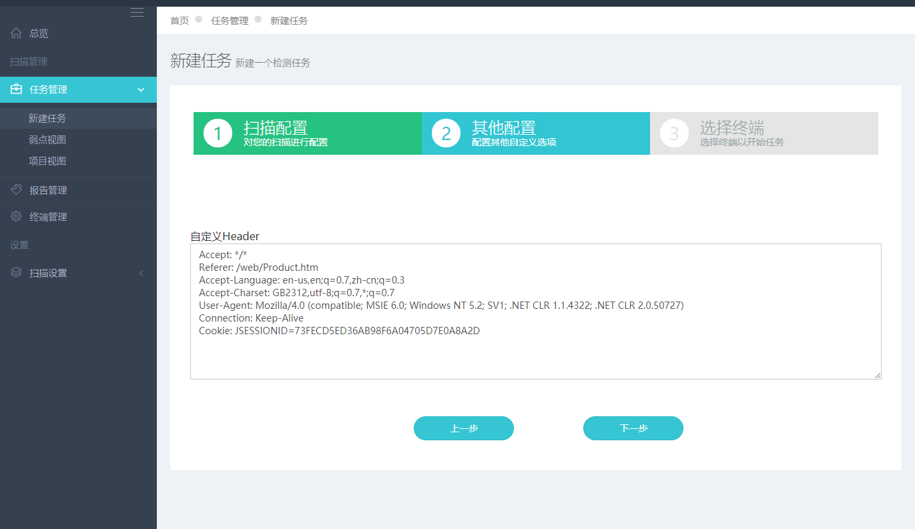
图5-4
点击下一步，进入选择终端界面：点击想要扫描的终端，点击提交即可。如图5-5：
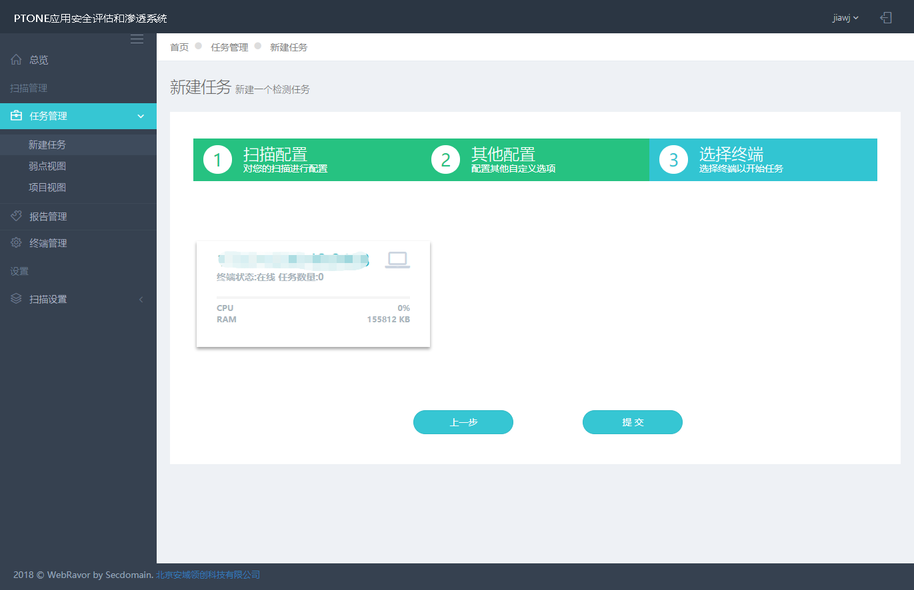
图5-5

弱点视图
对所有项目/任务扫描出的弱点进行查看。包括：漏洞名、漏洞URL、危级程度。右下角有去除重复、标记忽略和查看忽略选项。如图5-6：
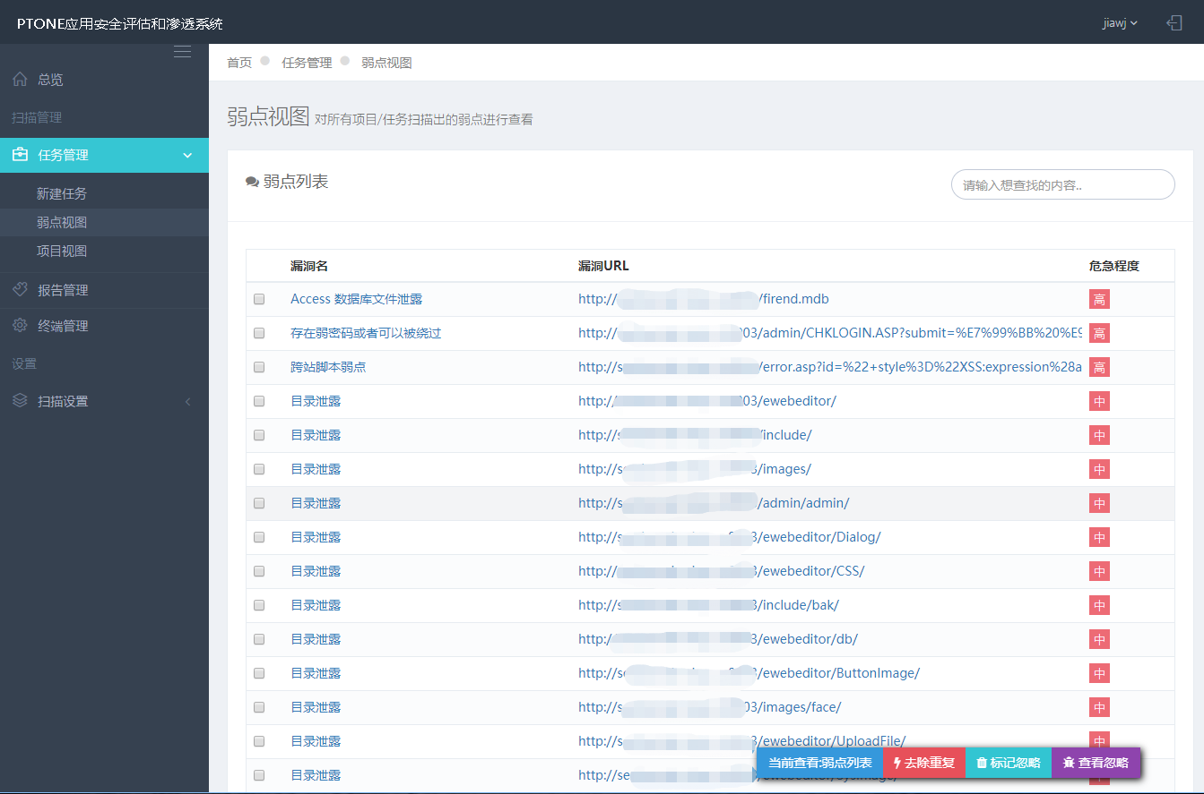
图5-6
查看漏洞的信息，请点击具体的漏洞名。如图5-7：
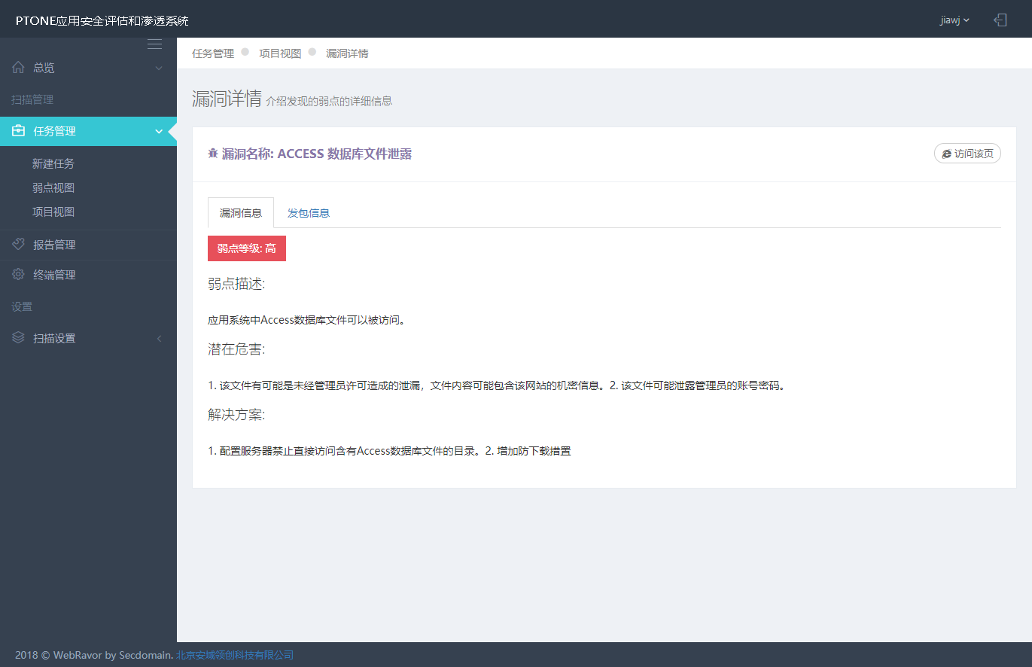
图5-7
查看漏洞的详情和位置，请点击具体的url。如图5-8：
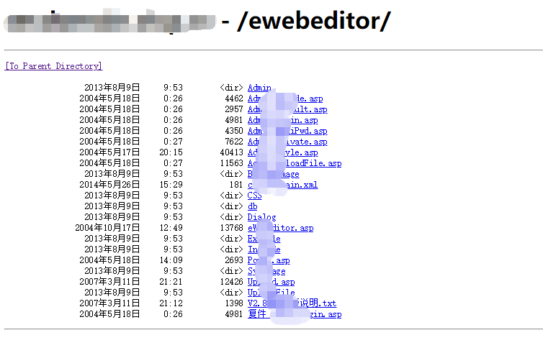
图5-8

项目视图
对项目进行管理和查看。包括：项目名称、创建时间、操作。如图5-9：
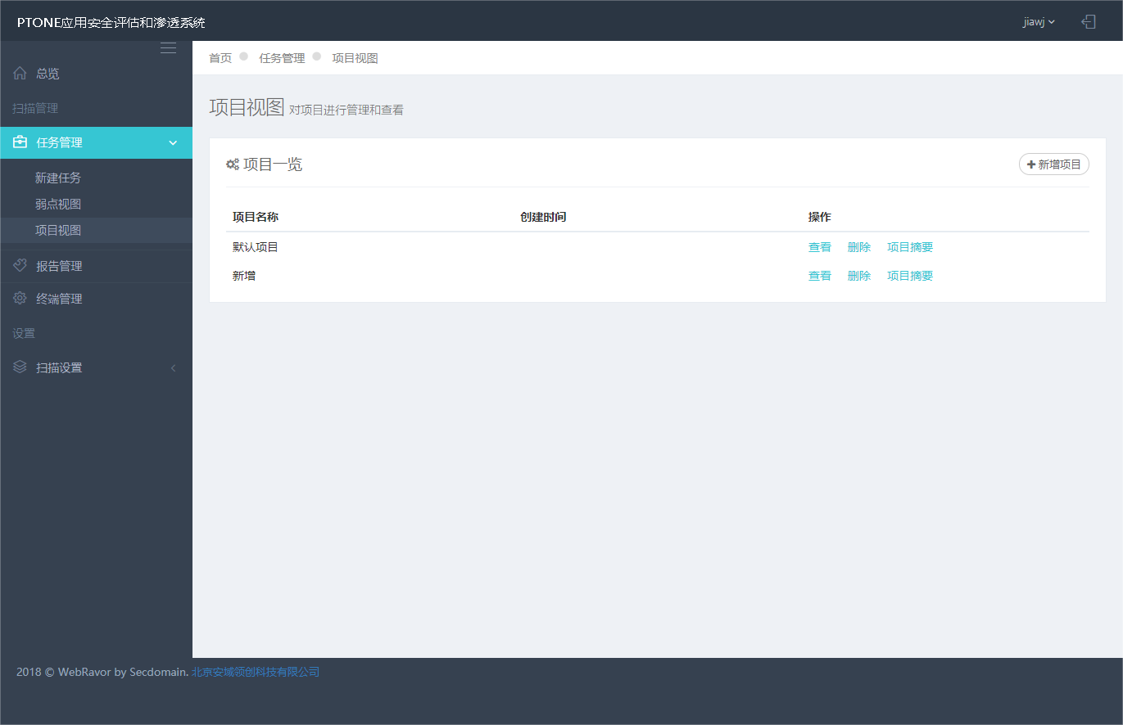
图5-9
对项目进行具体的操作。包括：查看，删除，项目摘要。如图5-9.
进行查看操作：如图5-10
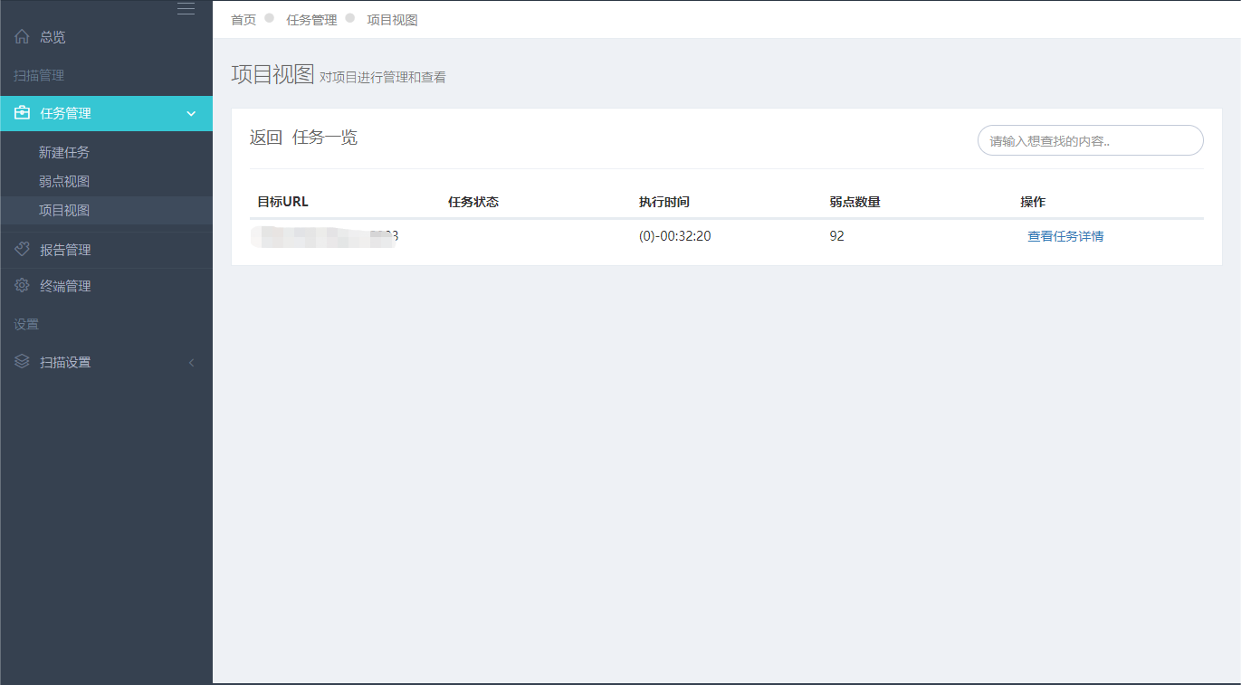
图5-10
进行查看任务详情操作：如图5-11
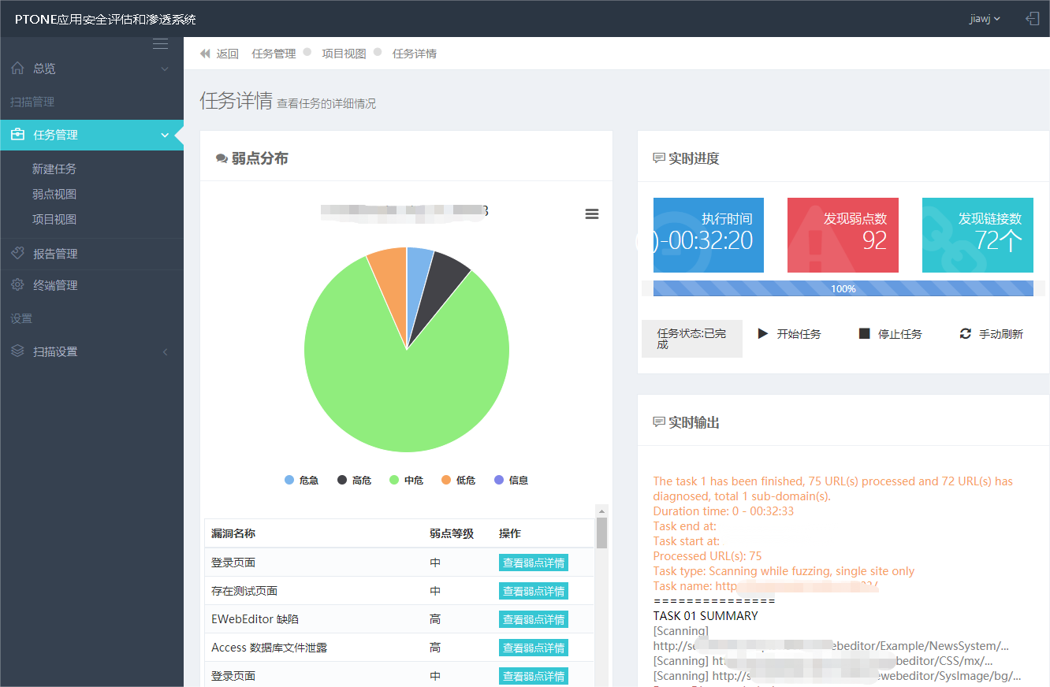
图5-11
进行项目摘要操作：点击项目摘要，下载一个Excel，如图5-12：
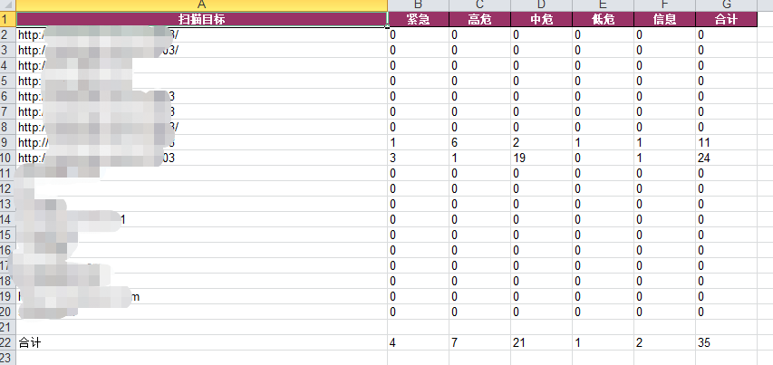
图5-12

报告管理
选择菜单报告管理 ，如图6-1：
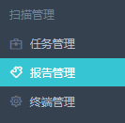
图6-1
对报告进行管理和查看。可以了解任务的状态和执行时间。如图6-2：
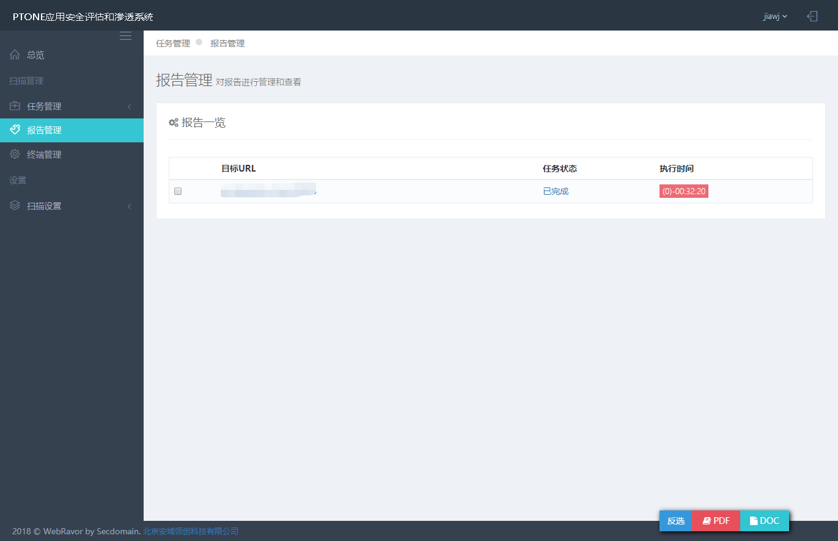
图6-2
点击目标url可以对报告进行预览。如图6-3：
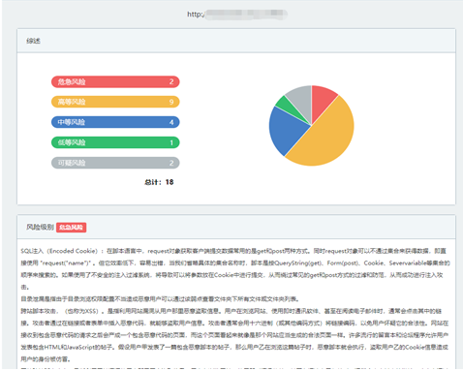
图6-3
选中要生成的报告，右下角点击PDF，下载PDF文件，生成PDF报告。如图6-4：
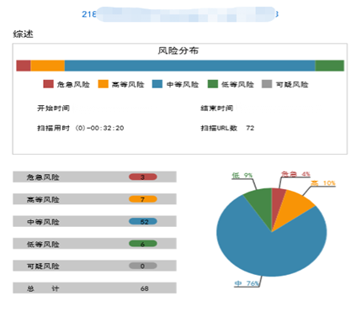
图6-4
生成PDF或DOC选择生成报告的格式，点击反选（全选）可以批量生成报告。如图6-5：
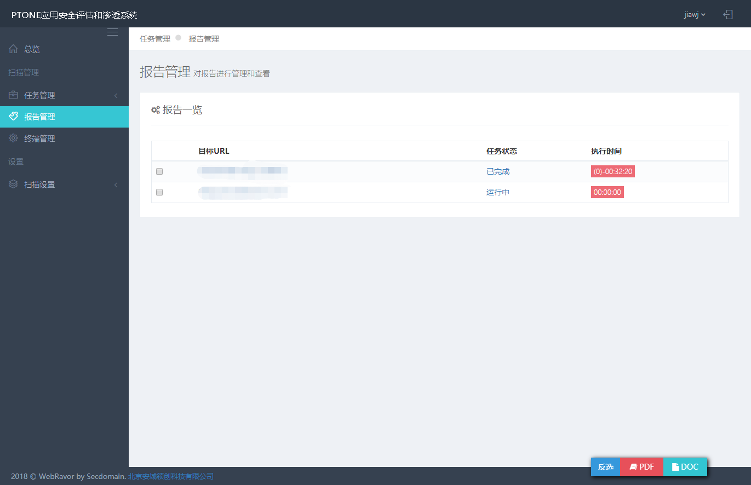
图6-5

终端管理
根据所选择的终端，对终端进行查看、增加、删除。如图7-1：
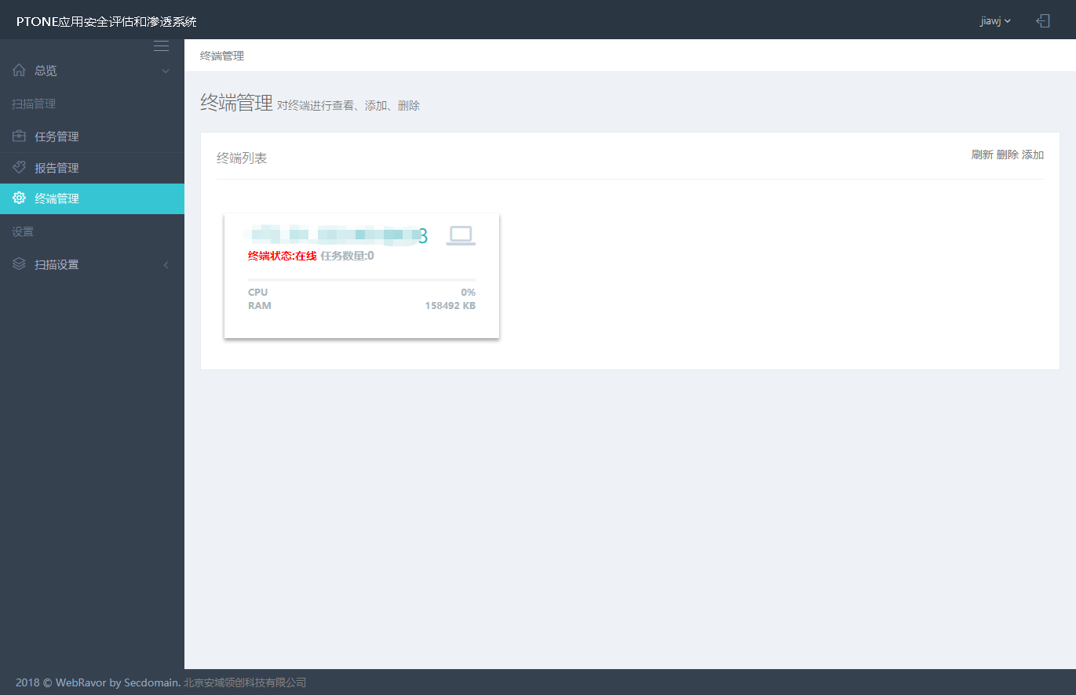
图7-1
终端增加操作，如图7-2：
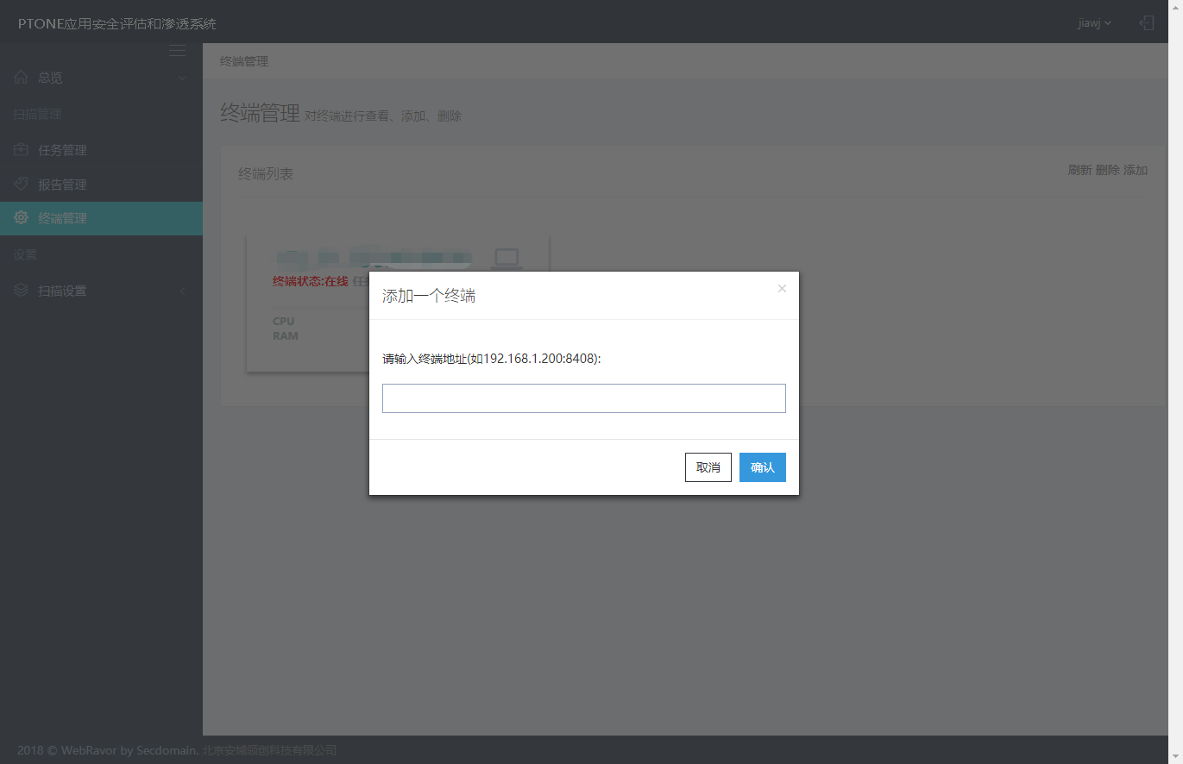
图7-2

扫描设置
选择菜单扫描设置，弹出任务中心下拉菜单栏。如图8-1：
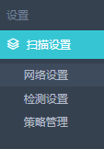
图8-1

网络设置
选择下拉菜单网络设置，界面显示网络设置的信息。填写完毕后点击右上角保存设置即可。如图8-2：
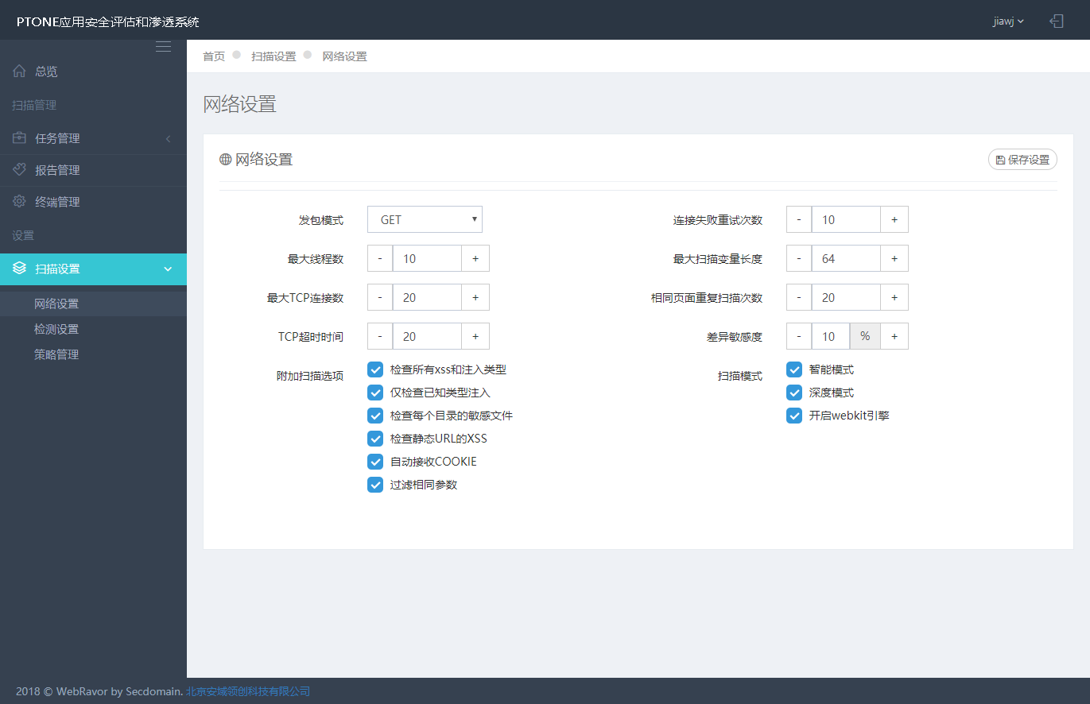
图8-2

检测设置
选择下拉菜单检测设置，界面显示检测设置的信息。填写完毕后点击右下角保存设置即可。如图8-3：
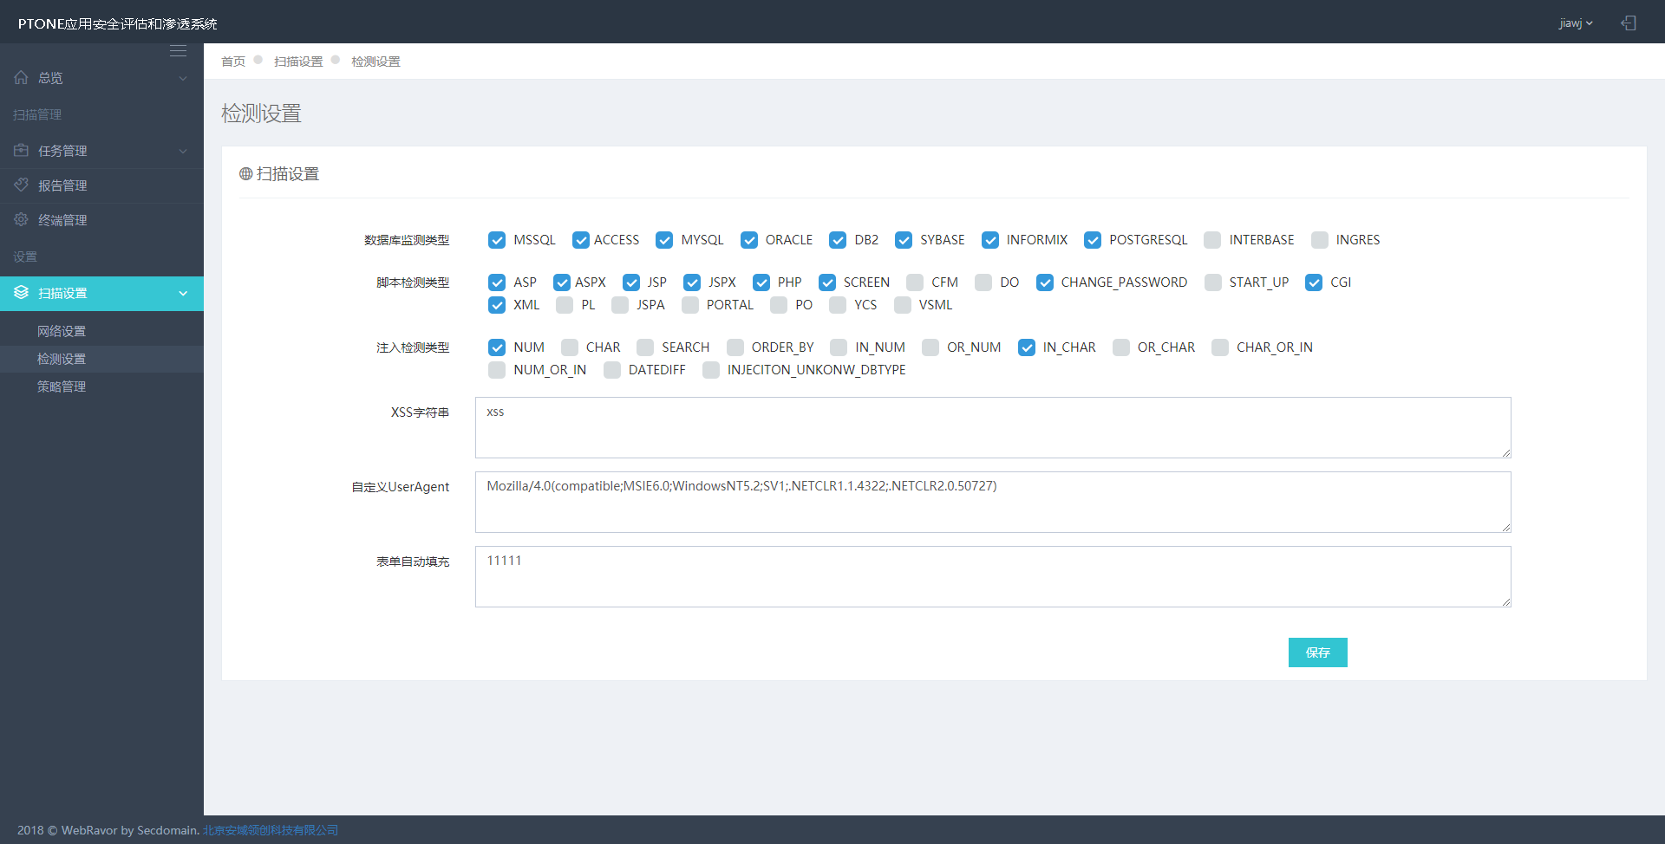
图8-3

策略管理
选择下拉菜单策略管理，对策略模板进行增删改查等操作。若想新建策略，可以点击右上角的新增策略。如图8-4：
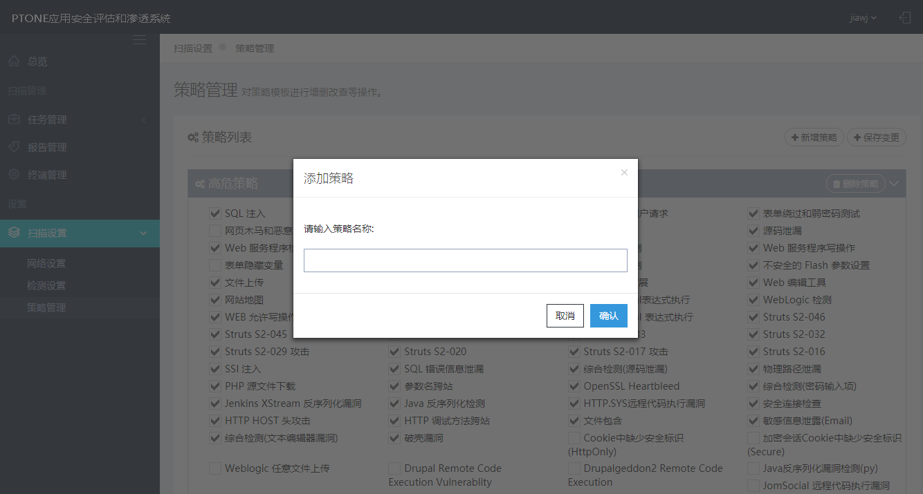
图8-4
修改完毕点击保存变更即可。显示策略的内容点击相应的策略名称后的下拉按钮即可。如图8-5：
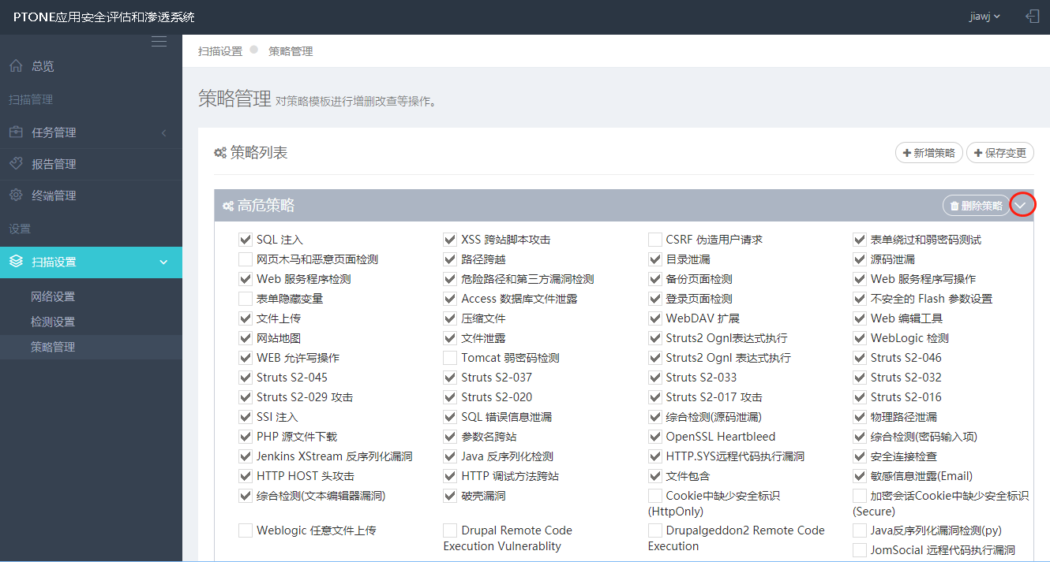
图8-5

常见问题说明
1.终端离线后如何处理？
答：终端离线分为两种情况：
网络问题：①查看本机IP是否变化；②查看终端所在服务器的IP地址是否发生变化。
终端性能问题：查看终端是否正常工作。

2.执行失败？
答：任务执行失败分为两种情况：①扫描的URL无法正常连接，导致任务执行失败；②网络或者其他原因导致和终端联系失败，导致正在执行的扫描任务改变状态为执行失败。

